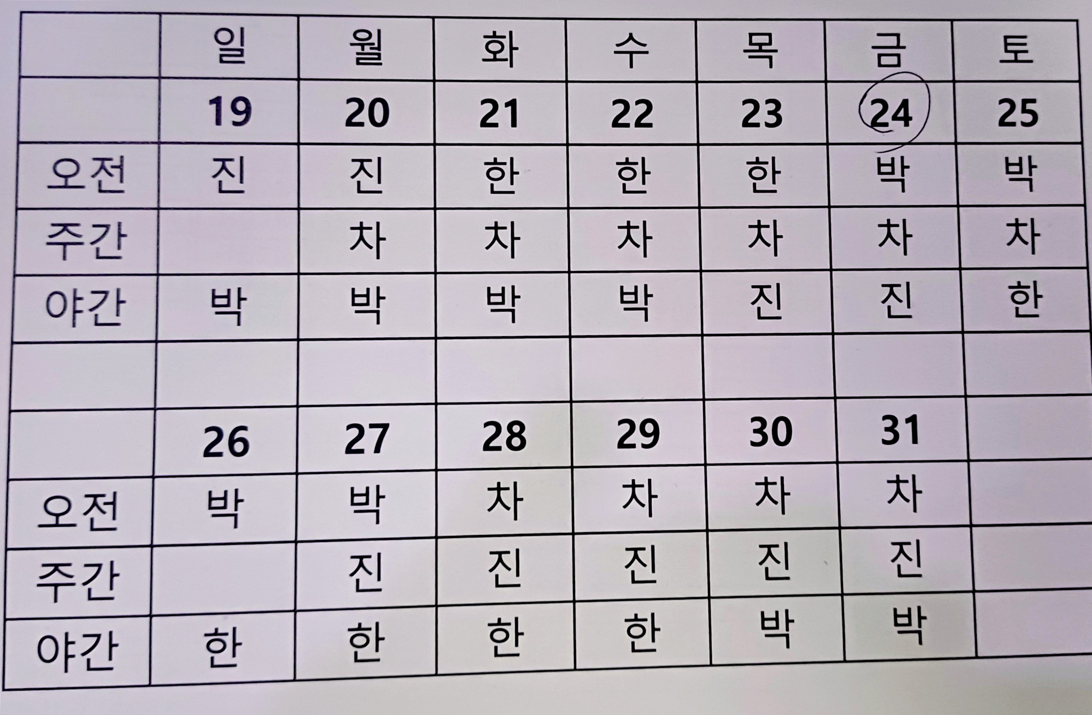

이번 휴일변경 관련하여 처음 이야기들은 것은 7월18일(토요일)입니다.
위 사진은 7월18일 토요일 주간근무시에 야간근무하러 나온 한원석 주임이 준 휴무변경 근무표를 사진 찍어 놓은 것입니다. 현재 제가 목/금 휴무인데 22일 야근후에 23일 하루 쉬고 24일(금)부터 새벽근무하고 7월28일부터 화/수 휴무라고 알려주었습니다.
24일 새벽에 출근하여 음주측정 컴퓨터를 켜고 음주측정을 시작하는데 갑자기 한원석 주임이 출근을 했습니다. 당황스러운 상황인데 한주임 말이 “진주임 사정으로 이번주까지는 기존대로 근무하고 다음주부터 휴무가 바뀌는 것을 차계장한테 못들었냐?”고 합니다.
휴무변경에 관하여는 차계장한테 들은 것은 시일이 정확한 기억은 아니지만 7월20일(월)인지 21일(화)인지 야근업무를 하러 출근했을 때 차계장이 퇴근하며 “휴무변경이 되는데 자세한 것은 한원석 주임이 이야기해 줄거야!”입니다. 2~3일 전인 토요일에 이미 한주임에게 들었으므로 고개만 끄덕이고 지나갔습니다. 그런데 그게 다시금 변경된 것이리라고는 생각도 못했습니다. 땀 뻘뻘 흘리며 열심히 새벽에 출근했다가 바로 퇴근하는데 무척 당황스러웠습니다.

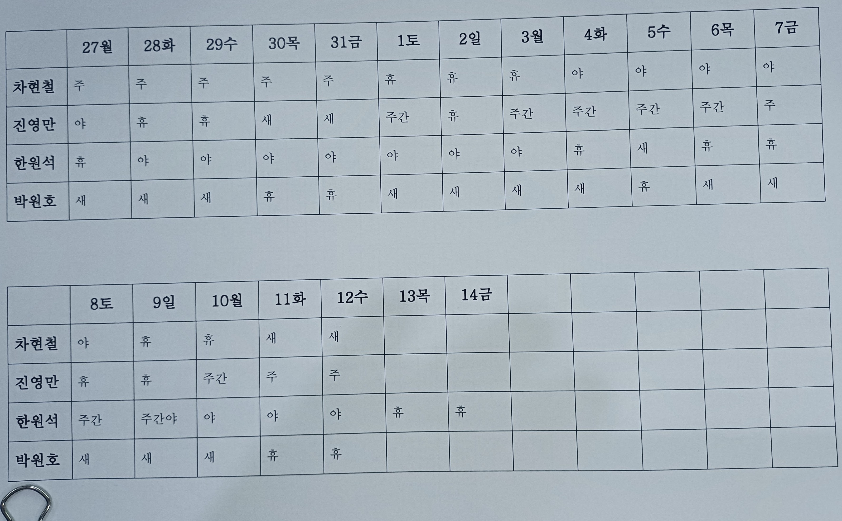
위의 사진은 7월 24일(금요일) 새벽에 한주임이 건네준 새로운 근무표입니다.
일단, 공지가 잘 안되었다는 문제와 더불어 근무표 자체도 불평등해 보입니다.

운행관리를 책임지는 오승환부장님과 차현철계장님이 잘 협의 하셨겠지만, 업무 진행과정과 새로 작성된 근무표가 정상적이지 않다고 생각됩니다.
진영만주임이 7월25일(토요일)에 예전 근무표라며 준, 48주간의 근무표도 봤지만 이런 식은 아니더군요.

휴무 변경 및 근무표 운영 개선 요청
이번 휴무 변경과 관련하여 몇 가지 개선을 요청드리고자 합니다.
먼저 말씀드리고 싶은 것은 3개월단위 근무표 자체에 대해서는 불만을 제기하려는 것이 아닙니다. 현재 근무표는 약 3개월 단위로 휴무 요일이 순환(로테이션)되는 방식이므로, 유리한 순서와 불리한 순서는 결국 모든 직원이 한 번씩 겪게 된다는 점을 이해하고 있습니다.
다만, 이번 사례에서 문제가 된 것은 근무표 자체가 아니라 휴무 변경 과정에서의 운영 방식입니다.
기존에 공지된 휴무 일정이 변경되면서 일부 직원에게는 연속 근무가 길어지거나 연속 휴무가 발생하는 등 근무와 휴무가 편중되는 상황이 생겼습니다. 이러한 변경은 업무상 필요에 의해 불가피할 수도 있다고 생각합니다. 그러나 변경이 필요한 경우에도 직원 간 부담이 한쪽으로 치우치지 않도록 충분한 검토와 조정이 이루어졌으면 합니다.
또한, 이번에는 변경 사실이 당사자에게 명확하게 전달되지 않아 새벽에 출근하였다가 바로 돌아가는 일이 발생했습니다. 근무표는 직원의 생활과 휴식, 출퇴근에 직접적인 영향을 미치는 만큼, 변경 시에는 모든 대상자가 확실하게 인지할 수 있는 방식으로 공유되어야 한다고 생각합니다.
이에 다음과 같은 사항을 요청드립니다.
1. 휴무 변경 시 변경된 근무표를 PDF 나 이미지, 엑셀 등 확인 가능한 형태로 카카오톡 단체방 등을 통해 모든 직원에게 공유해 주시기 바랍니다.
2. 휴무 변경이 필요한 경우에는 특정 직원에게 연속 근무 또는 연속 휴무가 과도하게 편중되지 않도록 형평성을 고려하여 조정해 주시기 바랍니다.
3. 근무표 변경 사항은 당사자가 반드시 확인할 수 있는 절차를 마련하여 동일한 혼선이 재발하지 않도록 해주시기 바랍니다.
운행관리 업무는 다양한 변수를 고려해야 하는 어려운 업무라는 점을 충분히 이해하고 있습니다. 다만 근무표와 휴무 변경은 직원들의 근무 여건과 직결되는 만큼, 보다 공정하고 명확한 운영을 부탁드립니다.
감사합니다.

